9







**Inscriptions et Renseignements par e-mail: loisirs.ados@mairie-martillac.fr**

**Adresse du Gîte : Maison Familiale Le Moulin 64260 Louvie-Juzon**

**Tél de l'encadrant (Céline) : 06.72.65.40.46**

**MARDI**

**JEUDI**

**LUNDI**

**Soir**



**Journée**

"**Anes en Rando**"

"Port de Castet"

**Veillée Animée**

**Veillée Animée**



[](https://www.google.com/url?sa=i&url=http://moniqueco.canalblog.com/archives/2018/07/01/36503571.html&psig=AOvVaw116zbLyFnEO3VQj2LzX8G8&ust=1618923553052000&source=images&cd=vfe&ved=0CAIQjRxqFwoTCIjS6cquivACFQAAAAAdAAAAABAU)



**Veillée Animée**

Pique-nique au bord du "Gave" et Installation

**Matinée**

Brunch de séjour

**Matinée**

Farniente au gîte

**Après-midi**

**"PADDLE/CANOE"**

"Lac de Castets"

**Après-midi**

**"RAFTING"**

Embarcation sur le "Gave" de Pau







[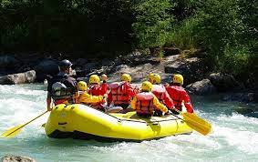](https://www.google.com/url?sa=i&url=https://blog.yakaygo.com/ou-faire-du-rafting-en-france&psig=AOvVaw1GIT2VXupcV1bQmm15kCH-&ust=1618404097236000&source=images&cd=vfe&ved=0CAIQjRxqFwoTCIDDvLqf--8CFQAAAAAdAAAAABAK)

**Veillée Animée**



**Départ 8h30**

Salle multisports de "Tout Vent"

Stade Martillac

**28**

**27**

**26**

**25**

**24**



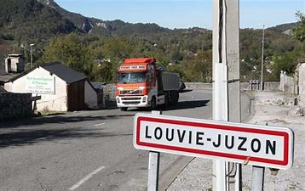



**Retour sur**

**"Martillac"**

**15h00 / 15h30**



**Programme "SEJOUR 2" Louvie-Juzon. Loisirs Ados**

**VENDREDI**

**Matinée**

Rangement et pique-nique

**Inscriptions et Renseignements**

**loisirs.ados@mairie-martillac.fr**

**Du**

**24 au 28**

**juillet**

**PJ,**

**Gabriel &**

**Céline**

**MERCREDI**